E Commerce App
Functional Requirements divided by each role:

🎭 Aktorët Kryesorë
- Vizitori – Përdorues pa llogari (jo i loguar)
- Klienti – Përdorues i regjistruar, mund të blejë dhe shesë
- Admini – Përdorues me privilegje të plota

🟠 1. Vizitori
ID | Functional Requirement
V1 | Vizitori mund të shfletojë produktet në faqen kryesore
V2 | Vizitori mund të filtrojë dhe kërkojë produkte sipas kategorive ose fjalëve kyçe
V3 | Vizitori mund të shohë detajet e një produkti
V4 | Vizitori mund të shtojë produkte në shportën e përkohshme (localStorage)
V5 | Vizitori mund të regjistrohet si përdorues i ri
V6 | Vizitori mund të identifikohet (login) për të krijuar ose bërë blerje

🔵 2. Klienti (i loguar)

a. Si Blerës
ID | Functional Requirement
K1 | Klienti mund të identifikohet (login/logout)
K2 | Klienti mund të shikojë dhe editojë profilin e tij personal
K3 | Klienti mund të shtojë produkte në shportë
K4 | Klienti mund të përfundojë një porosi duke plotësuar të dhënat për dërgesë
K5 | Klienti mund të shikojë historikun e porosive të bëra
K6 | Klienti mund të marrë njoftime mbi statusin e porosive (opsionale me email/mesazh)

b. Si Shitës
ID | Functional Requirement
K7 | Klienti mund të krijojë një produkt të ri për shitje me emër, përshkrim, çmim, sasi dhe foto
K8 | Klienti mund të shikojë listën e produkteve që ka postuar
K9 | Klienti mund të editojë ose fshijë produktet që ka postuar
K10 | Klienti mund të shikojë porositë që ka marrë për produktet e tij
K11 | Klienti mund të përditësojë statusin e porosisë për produktet e tij (në pritje, në dërgim, dërguar)

🔴 3. Admini
ID | Functional Requirement
A1 | Admini mund të identifikohet në panelin e administrimit
A2 | Admini mund të shtojë produkte të reja në sistem
A3 | Admini mund të editojë ose fshijë çdo produkt në platformë
A4 | Admini mund të shikojë listën e të gjitha porosive në sistem
A5 | Admini mund të ndryshojë statusin e çdo porosie në sistem
A6 | Admini mund të menaxhojë stokun dhe sasinë e produkteve
A7 | Admini mund të shohë statistika (p.sh. numri i porosive, përdoruesve, produktet më të shitura – opsionale)

⚙️ Opsionale për version të mëvonshëm
ID | Functional Requirement
O1 | Klienti mund të lërë komente dhe vlerësime për produktet e blera
O2 | Klienti mund të shtojë produkte në listën "wishlist"
O3 | Sistemi dërgon email automatik kur statusi i porosisë ndryshon
O4 | Admini mund të krijojë kuponë zbritjeje për produkte ose kategori
O5 | Klienti mund të zgjedhë metodën e pagesës: Cash on Delivery ose PayPal

ER Diagram
Entiteti | Atributet kryesore | Përshkrimi
User | UserID (PK), Name, Email, PasswordHash, Role (Klient/Admin), Address | Përdoruesi i platformës (blet/shet/admin)
Product | ProductID (PK), Name, Description, Price, Stock, Category, ImageURL, CreatedBy (FK: UserID) | Produktet që postohen në platformë
Order | OrderID (PK), UserID (FK), OrderDate, TotalPrice, Status | Porositë që bëhen nga klientët
OrderItem | OrderItemID (PK), OrderID (FK), ProductID (FK), Quantity, Price | Detajet e secilës porosi (produktet brenda porosisë)

2. Lidhjet midis entiteteve
- Një User mund të ketë shumë Produkte (1:N) — lidhja User.UserID = Product.CreatedBy
- Një User mund të bëjë shumë Porosi (1:N) — lidhja User.UserID = Order.UserID
- Një Porosi mund të ketë shumë OrderItems (1:N) — lidhja Order.OrderID = OrderItem.OrderID
- Çdo OrderItem lidhet me një Produkt (N:1) — lidhja OrderItem.ProductID = Product.ProductID

3. Shtesa të mundshme (opsionale)
- Role e User mund të jetë: buyer, seller, admin (mund të ketë role të ndryshme në një sistem të avancuar)
- Mund të shtoni tabelë Category për menaxhim më të mirë të kategorive të produkteve.
- Mund të shtoni tabelë Review për komentet dhe vlerësimet e produkteve.
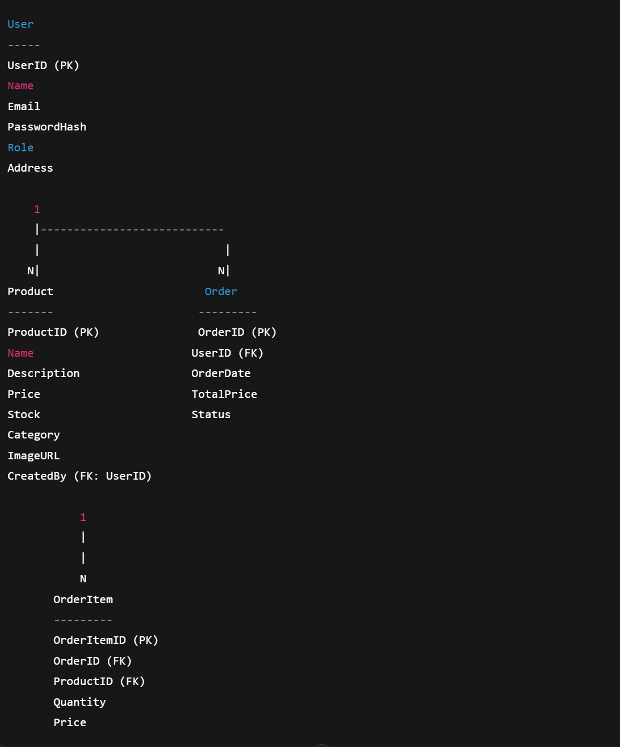

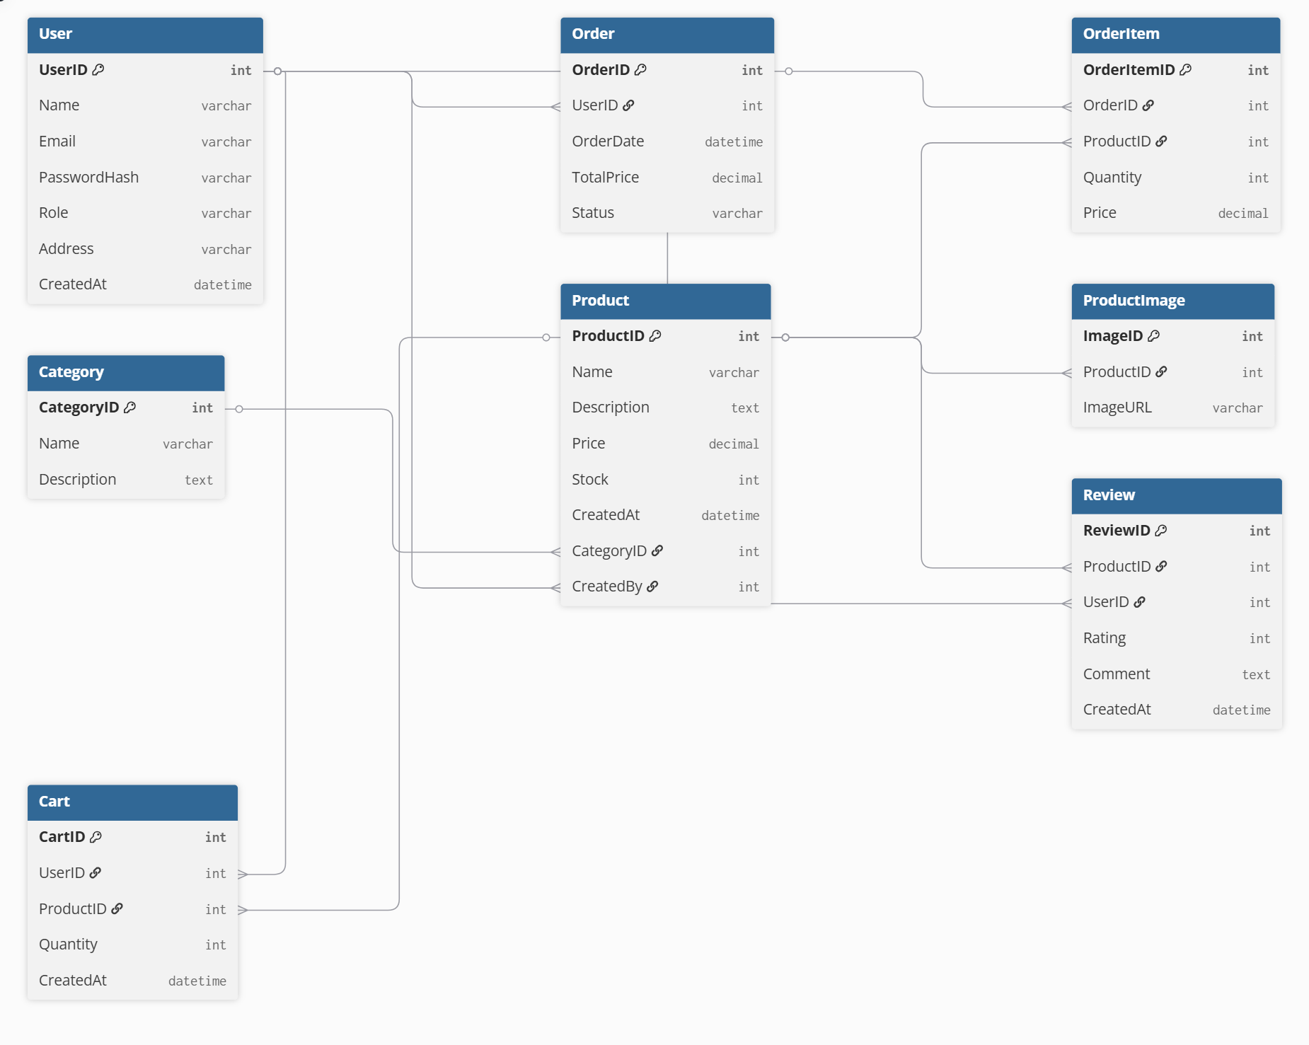

🖥️ Lista e Interfaces (Faqeve) për Platformën tuaj E-commerce

1. Home Page (Faqja Kryesore)
- Shfaq lista me produktet kryesore / të reja / të rekomanduara
- Link për kategoritë dhe kërkimin e produkteve
- Meny navigimi (Home, Products, Cart, Login/Register)

2. Products Listing Page (Lista e Produkteve)
- Shfaq produktet sipas kategorive, me filtra (çmim, kategori, rating)
- Butona “Add to Cart” për secilin produkt
- Link për faqen e detajeve të produktit

3. Product Detail Page (Faqja e Detajeve të Produktit)
- Informacion i plotë për produktin: emër, përshkrim, cmim, disponueshmëri, foto, etj.
- Buton “Add to Cart”
- Komente dhe vlerësime (opsionale)

4. Login Page
- Forma për identifikim me email dhe fjalëkalim
- Link për regjistrim nëse nuk ka llogari

5. Register Page
- Forma për regjistrim me emër, email, fjalëkalim, etj.

6. Shopping Cart Page (Faqja e Shportës)
- Lista e produkteve që klienti ka zgjedhur
- Mundësi për ndryshimin e sasisë ose fshirjen e produkteve
- Buton “Checkout” për përfundimin e porosisë

7. Checkout Page
- Forma për informacionin e dërgesës dhe pagesës
- Përmbledhje e porosisë për konfirmim para dërgimit

8. User Profile Page (Profili i Përdoruesit)
- Shfaq dhe mundëson editimin e të dhënave personale (emër, email, adresë)
- Shfaq historikun e porosive të bëra

9. Seller’s Products Page (Produktet e Shitësit)
- Lista e produkteve që ka postuar përdoruesi si shitës
- Butona për “Shto Produkt të Ri”, “Edito”, “Fshi”

10. Add/Edit Product Page
- Forma për krijimin ose modifikimin e një produkti
- Fusha për emër, përshkrim, çmim, kategori, sasi, foto

11. Seller’s Orders Page
- Shfaq porositë që janë bërë për produktet që ai shet
- Mundësi për të ndryshuar statusin e porosisë

12. Admin Dashboard Page
- Panel menaxhimi me statistika (numri i përdoruesve, porosive, produkteve)
- Lista dhe menaxhim i të gjitha produkteve dhe përdoruesve
- Menaxhim i porosive dhe stokut
- Menaxhim i roleve (opsionale)

13. Error Pages
- 404 – Faqe nuk u gjet
- 403 – Nuk ke akses
- 500 – Gabim serveri

14. Other Pages (Opsionale)
- About Us / Contact Us
- Terms & Conditions, Privacy Policy
- Wishlist (lista e dëshirave)
- Komente dhe vlerësime për produktet

Përmbledhje:
Lloji Interface | Numri i Faqeve | Përshkrim i Shkurtër
Home & Product Browsing | 2–3 | Home, Lista Produkteve, Detaj Produkti
Autentifikimi | 2 | Login, Register
Blerje & Porosi | 2–3 | Shporta, Checkout, Profili Përdoruesi
Marketplace (shitës) | 3 | Produktet e Shitësit, Shto/Edit Produkt, Porositë e Shitësit
Admin Panel | 1 | Dashboard + menaxhim
Tjera | 2–3 | Error pages, Contact, Privacy
Totali i përgjithshëm: ~15–18 faqe

